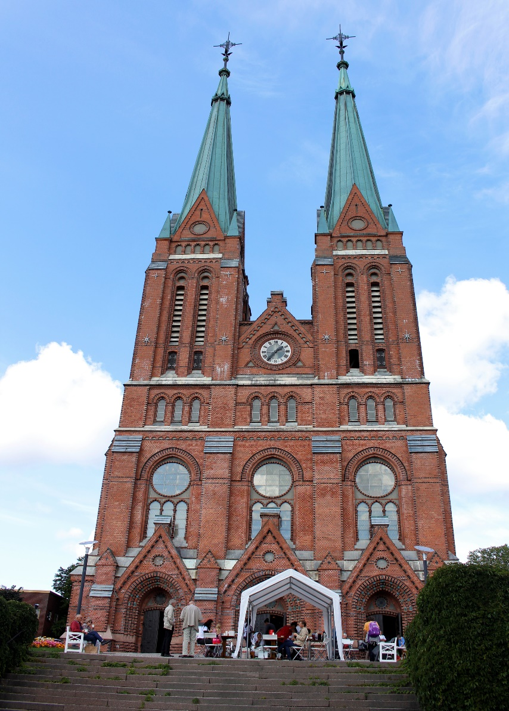Diakoniplan

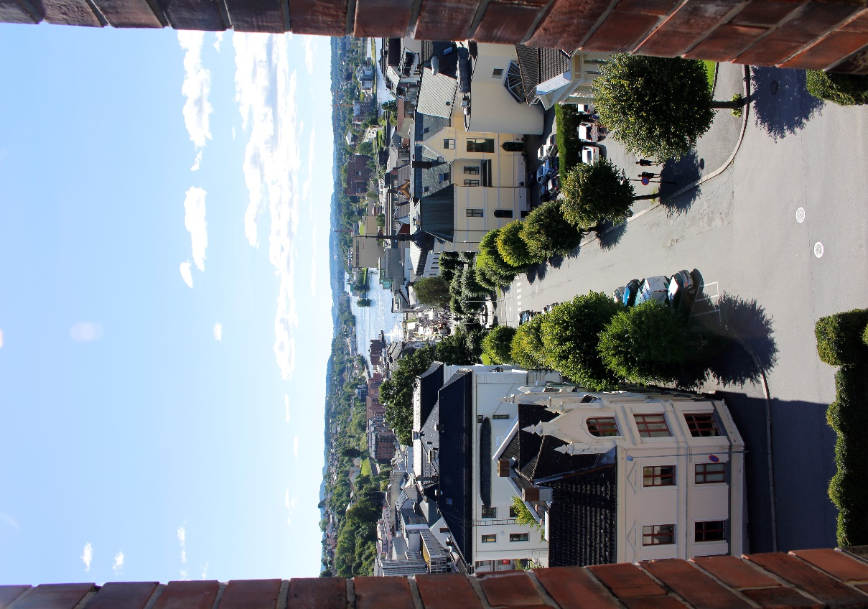for Skien menighet

2024- 2025

Innholdsfortegnelse:

side 1: Definisjoner

side 2: Diakoniens grunnsøyler

side 3: Diakoniens teologiske grunnlag og metode

side 4: FNs bærekraftsmål

side 5-11: Handlingsplan 2022-2023

Visjonen for Den norske kirkes diakonale tjeneste:

Guds kjærlighet til alle mennesker og alt det skapte, virkeliggjort gjennom liv og tjeneste.

Plan for diakoni i DNK

Den Norske Kirkes identitet og oppdrag:

DNK er en bekjennende, misjonerende, tjenende og åpen folkekirke

(Kirkemøtet 2004)

Den Norske kirke definerer diakoni slik:

Diakoni er kirkens omsorgstjeneste.

Det er evangeliet i handling og uttrykkes gjennom

nestekjærlighet,

inkluderende fellesskap,

vern om skaperverket

og kamp for rettferdighet.

Plan for diakoni i DNK

Plan for diakoni (revidert utgave 2020) er en rammeplan som gir retning for tenkningen og utformingen av det diakonale arbeidet i menigheten. Diakonien i menigheten uttrykkes på følgende måter:

|  |  |  |  |
| --- | --- | --- | --- |
| **Nestekjærlighet** | **Inkluderende**  **Fellesskap** | **Vern om**  **skaperverket** | **Kamp for**  **rettferdighet** |
| ….innebærer å dele Guds kjærlighet ved at vi ser, tar imot og verdsetter hverandre. Å være medmenneske handler om verdighet, likeverd og gjensidighet, om å kunne gi og ta imot.  **Skien menighet** vil inspirere og legge til rette for omsorgsarbeid rettet mot lokale utfordringer. Det er stadig på ny å spørre: Hvem er min neste? | ….bygger på forståelsen i kristen tro om at mennesket er skapt i Guds bilde til et liv i fellesskap.  **Skien menighet** ønsker å  styrke fellesskap og nettverk i menighet og lokalsamfunn,  slik at det preges av  gjestfrihet, raushet, åpenhet  og inkludering, uavhengig  av kjønn, legning, funksjonsevne, kultur eller etnisk bakgrunn. | ….omfatter alt Gud har  skapt: Jorden med planter,  dyr og mennesker, havet  og luften og hele det  økologiske samspill.  **Skien menighet** ønsker å  styrke forståelsen av  mennesket som avhengig av alle dets relasjoner – til  Gud, medmennesker, seg selv og skaperverket. Vi ønsker å være en motkultur til et samfunn preget av forbruk og materialisme og inspirere til engasjement for klima og miljø. | …. Innebærer at Guds vilje til rettferdighet inspirerer oss til kamp for menneskets rett til å leve et verdig liv, og en kamp for rettferdig fordeling av verdens ressurser.  **Skien menighet** ønsker å engasjere seg i arbeidet for solidaritet, fred og rettferdig fordeling av jordas ressurser. Vi ønsker å være en stemme for de som lider og som utsettes for urett ved å løfte opp disse temaene i gudstjenester og andre fellesskap. |

Metode

I Skien menighet har diakonien lange og sterke tradisjoner. Denne planen skal være et arbeidsredskap for å videreføre det diakonale engasjementet i Skien menighet. En metode for å identifisere og møte diakonale utfordringer, er

Se – bedømme – handle

Man ser og gjør en analyse av utfordringene man ser, bedømmer det man ser ut fra et teologisk perspektiv og bedømmer om og hvordan vi utfordres til handling og hvilke ressurser vi har til rådighet. Konkrete tiltak og aktiviteter utformes ut fra denne kartleggingen.

Metoden er sirkulær. Det betyr at handlingene gir grunnlag for igjen å se, bedømme og handle, revidere måten man handler på og inspireres til nye tiltak.

Diakoniens teologiske grunnlag

Diakoniens teologiske forankring er troen på Den treenige Gud. Gud skapte og skaper, frelser og fornyer mennesket og hele skaperverket. Mennesket er skapt i Guds bilde til å være medmenneske. Alle mennesker er overgitt til hverandre, og er avhengige av hverandre og jorden.

Fordi Gud i Jesus ble menneske, levde et liv som viste oss hvem Gud er og overvant døden og dødskreftene, frigjøres vi i dåpen til et nytt liv i nestekjærlighetens tjeneste. Å gjøre troen virksom i handling, betyr å spørre på ny og på ny: Hvem er min neste (Lukas 10, 25-37). Det er, både som fellesskap og enkeltperson, å spørre «Hva vil du jeg skal gjøre for deg?» (Lukas 18,41). Det er å dele fellesskap og ressurser med marginaliserte, syke, sultne, tørste og isolerte (Matteus 25,35ff).

All diakonal omsorg bygger på gjensidighet, likeverd og respekt for den andre. I et inkluderende fellesskap skal den enkelte både se og bli sett. Der gis gjensidig trøst og hjelp, der frigjøres nye krefter og nytt håp.

Kirken forstår mennesket som avhengig av alle dets relasjoner; til Gud, til medmennesker, til seg selv og resten av skaperverket. Engasjement for klima og miljø er en følge av en slik forståelse.

Kirken er kalt til å utfordre urettferdighet og maktmisbruk. Diakonien skal myndiggjøre og utruste mennesker til å stå opp for egne og andres rettigheter, og delta i å bygge inkluderende og demokratiske samfunn.

FNs bærekraftsmål

Viljen til å kjempe for en bedre verden er dyrebar. Diakonien deler denne viljen med mange aktører nasjonalt og internasjonalt. Kirkenes verdensråd og Det lutherske verdensforbund har styrket sitt diakonale samarbeid med andre kirker og trossamfunn blant annet i arbeidet med klima og flyktninger.

FNs 2030-agenda med Bærekraftsmålene er verdens felles mål for å bekjempe fattigdom, verne om livet på jorda og skape bærekraftige og fredelige samfunn for alle. Mange av målene har tema som kirkene har vært opptatt av og kjempet for i lang tid. De er et nyttig rammeverk både for å fortolke kirkens eget samfunnsengasjement, og for å utvikle og fordype samhandling med kommuner og andre aktører. DNK har sammen med mange andre utgitt et nyttig hefte: «Bærekraftsboka – FNs bærekraftsmål i lys av kristen tro».

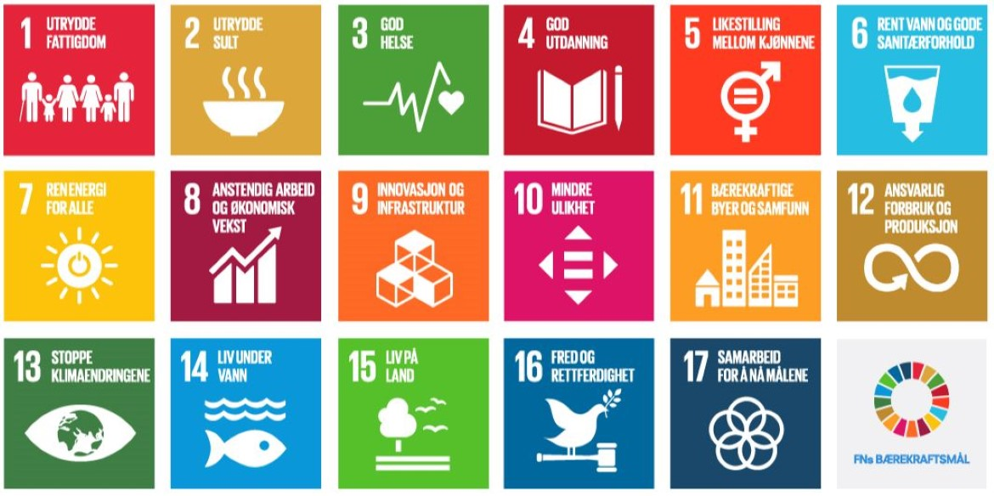

Handlingsplan 2023-2024

Nestekjærlighet

|  |  |  |  |
| --- | --- | --- | --- |
| Aktivitet | Mål | Ansvar | Kommentar |
| Besøkstjeneste | Ivareta eldre, ensomme og sykes behov for åndelig og sosial kontakt med menighet og samfunn. Ivareta familiers behov for det samme | Diakonene | Prestene og frivillige deltar i besøkstjenesten. Samlinger for besøkerne minst en gang i året |
| Sykehjemsandakter  og gudstjeneste | Tilby andakter til alle på Kverndalen bo- og dagsenter | Diakon | Andakter etter oppsatt plan, samt julegudstjeneste. Diakon, prester, frivillige og organister deltar. |
| Legater/stiftelser | Bruke avkastningen til lån og tilskudd til leiligheter til økonomisk vanskeligstilte | Styrene | To legater (stiftelser)  For tiden lav avkastning |
| Misjonsprosjekt | Engasjere menigheten i internasjonalt hjelpearbeid og avhjelpe nød blant fattige barnefamilier i Egypt | Barne- og ungdomsdiakon | Stefanusalliansen/Mamma Maggies arbeid med Stefanusbarna i Egypt. |
| Være med og rekruttere frivillige til Skien diakonale senter, Kirkens SOS, KIA og CRUX-Tilja | Styrke samarbeidet mellom menighetsdiakonien og institusjonsdiakonien. Hjelpe menighetsmedlemmer å finne sin plass i frivillig arbeid | Ansatte, menighetsrådet og diakoniutvalget | Regelmessig rekrutteringsarbeid blant menighetens medlemmer |
| Kontaktpunkter med barn, ungdom og familier | Gi barn og ungdom diakonal omsorg | Barne- og  ungdomsdiakon | Tiltak utvikles gjennom planperioden |
| Utdeling av blomsterhilsener til jul og runde år | Ivareta relasjonen mellom menighet og menighetsmedlemmer, og gi god oppmerksomhet til de i målgruppen | Diakoner  Prester | Prester og besøkstjenesten deltar. Vi har lister over runde år, og ser hvem av disse vi har kontakt med |
| En for andre-gudstjeneste med Kirkens SOS | Rekruttere frivillige til Kirkens SOS.  Gi informasjon til menigheten om Kirkens SOS sitt arbeid, og styrke samarbeidet om deres målgruppe | Prest  Kirkens SOS | Hvert år i januar/februar |

Inkluderende fellesskap

|  |  |  |  |
| --- | --- | --- | --- |
| Aktivitet | Mål | Ansvar | Kommentar |
| Årlig seniorferie.  Fem dager.  Gudstjeneste og gjensynstreff en søndag i etterkant | Gi seniorer i alle aldre mulighet for ferietur på fjellet med fysisk aktivitet, åndelig og sosialt fellesskap i et trygt og ivaretakende miljø.  Innbydelse til gudstjeneste og kirkekaffe i etterkant (oktober) | Diakon  Diakoniutvalg  Prest | Frivillige ledere rekrutteres fra flere menigheter.  Pt går turen til Straand Hotel i Vrådal |
| Middag for alle | Måltidsfellesskap for alle generasjoner, med spesielt fokus på barnefamilier.  Relasjonsbygging | Barne- og ungdomsdiakon  Staben  MR | Lavterskeltilbud hver 14. dag, evt.  månedlig. Hovedfokus barne-  familier. Evt. inkludert sangstund. Gruppe av frivillige må skaffes, oppstart i løpet av høsten 2024. |
| Hedvigs salong | Gi tilbud om fellesskap med enkel servering og en kulturell opplevelse til alle som er hjemme på dagtid | Diakoniutvalget  v/komite | Fire ganger pr. semester i Holbergsgate 3 |
| Kirkekaffe | Skape et inkluderende miljø bak i kirken etter gudstjenestene. Sosialt og åndelig fellesskap. | Kirkeverter  Diakon | Etter hver gudstjeneste med noen unntak. Kirkeverter og ansatte har et spesielt ansvar, men alle oppfordres til å «se» nye kirkegjengere og inkludere alle. |
| Ivaretakelse av barn i gudstjenestene | Barn skal føle seg inkludert og sett før, under og etter gudstjenesten. | Kirkeverter  Prester  Trosopplærer  Barne- og  ungdomsdiakon | Barnebord bak i kirken med bøker, leker og tegnesaker. Utdeling av Barnas Blad, aktivitetsbøker m.m. ved enkelte anledninger.  Involvere barn som ministranter. |
| Gudstjenester med SIMEN (Sammen i menigheten) | Feire gudstjeneste sammen der SIMEN-deltakere har en aktiv rolle. Styrke opplevelsen av å være en mangfoldig menighet. | Prest  Leder for SIMEN-arbeidet | En - to ganger pr. år. |
| Møter med klokkere, besøkere og kirkeverter | Ivareta frivillige medarbeidere. Øke kompetansen og samholdet i gruppene. | Diakon  Prester | Klokkere og besøkere årlig.  Kirkeverter hvert semester. |
| Kirkeverttjeneste | Ta imot kirkesøkende på en god måte, se mennesker og møte nye med åpenhet og interesse.  Tilby kirkekaffe i et godt miljø. | Diakon | Minst tre kirkeverter hver søndag. |
| Åpen kirke, sommer | Holde kirken åpen for turister og mennesker som søker en stille stund i et hellig rom. | Kirkevergen  Kirketjener | Ukedager i sommerukene.  Dagtid. |
| Frivillighetsfest | Feire, takke og inspirere de frivillige i menigheten | Staben | Årlig på våren |
| Skjærtorsdag  fellesskapsmåltid | Pleie fellesskapet over et godt måltid ved inngang til påskehøytiden | Prest  Diakoniutvalget | I forkant av skjærtorsdags-gudstjenesten på kvelden.  I 2024 kveldsmat etter gudstjenesten i Holbergsgate 3 pga. renovering av kirken. |
| Gudstjeneste med  St. Johannes- og  Maria-losjene | Videreføre tradisjonen med fellesskap og rekruttering av frivillige fra losjene (f.eks. som bladbud for menighetsblad) | Prestene | 3. søndag i advent.  Kirkekaffe hos losjen. |
| Olsok på Kapitelberget | Tilby friluftsgudstjeneste på historisk grunn på Olsok-kvelden | Prestene  Kirkeverter | Enkel kirkekaffe ved kirkeverter |
| Messe for verdighet | Messe i solidaritet med alle som er berørt av vold og overgrep | Prest  SMISO og andre samarbeidspartnere | Messe om kvelden en ukedag i  oktober/november |
| GUTS ungdomsklubb | Tilby godt og relevant kristent fellesskap for konfirmanter og annen ungdom | Barne- og  ungdomsdiakon | 3 ganger pr. måned.  Samarbeid med Gjerpen menighet |
| Nabotreff | Ønske velkommen til kirken, informere om kirken og menigheten, bidra til kjennskap mellom beboere og mellom menighet og beboere | Diakoniutvalget | Invitere beboere i leilighetsbygg som er etablert de siste årene.  2-3 treff pr. år. |
| Skriv ditt liv,  for seniorer | Gi seniorer tilbud om kurs i å skrive ned sin livshistorie | Diakoniutvalget v/leder | Invitere bredt.  Oppstart i 2025 |
| Rekruttere frivillige til diakonalt arbeid | Skaffe frivillige som blir del av et inkluderende fellesskap, og således både har glede av og er til nytte i diakonale oppgaver | Diakoniutvalget v/ leder | Kontinuerlig arbeid.  Være bevisst på ulike diakonale arenaer for frivillighet, og rekruttere bredt |

Vern om skaperverket

|  |  |  |  |
| --- | --- | --- | --- |
| Aktivitet | Mål | Ansvar | Kommentar |
| Gudstjeneste med fokus på klima | Bevisstgjøre og gi kunnskap til  menigheten om  klimaspørsmål | Prest  Evt representant fra klimaorganisasjon | Januar hvert år |
| Grønn menighet | Være en menighet som bidrar positivt i natur- og klimakampen.  Bevisstgjøring | Diakon  Diakoniutvalget | Et hensiktsmessig redskap til å bidra til vern om skaperverket.  Se eget vedlegg med liste over tiltak. Hovedmål 1,2 og 4 prioriteres i 2024 – 2025 |
| Gi barn og ungdom diakonale utfordringer | Gi barn og ungdom kunnskap om  og engasjement for vern om skaperverket | Barne- og  ungdomsdiakon | Utvikle hensiktsmessige møtepunkt som ivaretar dette målet |
| Skaperverkets dag med speidertroppene | Feire og takke for livet som spirer fram i naturen. Skape fellesskap mellom menigheten og speiderne | Prest  Trosopplærer/  barne- og ungdomsdiakon | I kirkerommet.  Kirkekaffe på kirkebakken.  Samarbeid med speiderne |
| Høsttakkefest | Feiring og takk for Guds gode gaver til oss i naturen | Prest  Diakoniutvalg | Barn deltar, om mulig |

Kamp for rettferdighet

|  |  |  |  |
| --- | --- | --- | --- |
| Aktivitet | Mål | Ansvar | Kommentar |
| Fasteaksjonen til  Kirkens nødhjelp | Samle inn penger til KNs arbeid. Gi konfirmantene kunnskap om og erfaring med bistandsarbeid | Prest  Menighetsråd | Årlig.  Kan med fordel bli mer hele menighetens aksjon, ikke bare konfirmantenes |
| Ofringer til Kirkens  nødhjelp, kirkens  misjonsprosjekt mm | Bidra med penger til prosjekter og organisasjoner som jobber for en mer rettferdig fordeling. Skape engasjement for prosjektene. | Menighetsrådet  Barne- og ungdomsdiakon  m.fl. | Menighetsrådet lager liste over ofringer hvert semester |
| TV-aksjonen | Spre kunnskap og bidra med penger til TV-aksjonens formål. | Menighetsrådet  Prestene | Årlig |
| Søndag for de forfulgte | Gudstjeneste med fokus på de som forfølges for sin tro, for økt engasjement, solidaritet og forbønn | Prest  Diakon | Årlig andre søndag i november.  Stefanusalliansen lager materiell til dagen |
| Misjonssøndag | Gi større eierskap, skape engasjement og bidra med penger til menighetens misjonsprosjekt; Mama Maggie og Stefanusbarna i Egypt | Prest  Barne- og ungdomsdiakon | Årlig andre søndag i advent.  Barn deltar i gudstjenesten |
| Eiendomsforvaltning | En rett forvaltning av Cappelensgt. 5 og 7 med tanke på diakonal bruk og økonomisk gevinst til diakonalt arbeid | Menighetsrådet  Husstyret |  |
| Gi barn og unge diakonale utfordringer | Gi barn og unge bevissthet om ulike måter å kjempe for rettferdighet. Skape arenaer der dette kan praktiseres | Barne- og  ungdomsdiakon | Utvikle hensiktsmessige møtepunkt som ivaretar dette målet |
| Støtte og hjelp til enkeltpersoner og familier  i møte med ulike instanser | Være «en stemme for de stemmeløse» og gi støtte og bistand i møte med instanser der det er en tydelig ubalanse i maktforholdet | Diakonene | Gjelder møter med f.eks. NAV, barnevern og innvandringsmyndigheter |

Guds kjærlighet til alle mennesker og alt det skapte,

virkeliggjort gjennom liv og tjeneste